LIMA 06 DE AGOSTO DEL 2021

|  |  |  |  |  |  |  |  |  |  |  |  |  |  |  |
| --- | --- | --- | --- | --- | --- | --- | --- | --- | --- | --- | --- | --- | --- | --- |
| **PRESUPUESTO** | **900-2021** | |  |  |  |  | | |  |  | |  |  |  |
|  |
| **CLIENTE** | | **CIENCIA INTERNACIONAL** | | | | |  | **RUC** | | | **20137290180** | | | | |
|  | |  | | | | | **AREA** | | | Logística | | | | |

**Nos es grato responder a su solicitud de presupuesto, por EL REQUERIMIENTO SOLICITADO**

|  |  |  |  |  |
| --- | --- | --- | --- | --- |
| **ITEM** | **CANT** | **DESCRIPCION** | **PRECIO UNITARIO** | **PRECIO TOTAL** |
| **1** | **01** | **BATERIA BOSCH 65-7 DE 15 PLACAS** | **S/:860.00** | **S/:860.00** |
| **2** | **01** | **AUTORADIO MARCA PIONEER** | **476.50** | **476.50** |
| **3** | **02** | **PLUMILLAS DE LIMPIA PARABRISAS MEDIDAS 22” Y 18”** | **S/:24.95** | **S/:49.90** |
| **4** | **06** | **AFLOJATODO MARCA WD-40** | **S/:40.35** | **S/:242.10** |
| **5** | **20 KLOS** | **TRAPOS INDUSTRIALES** | **S/:7.60** | **S/:152.00** |
|  |  | **TOTAL:** |  | **S/:1,780.50** |

*Esperamos que el presente presupuesto cuente con su entera satisfacción y reiteramos nuestro apoyo y consideración para sus futuros proyectos.*

***NOTA:***

**HACER LA ORDEN DE COMPRA SOLO CON DOS DECIMALES**

LOSPRECIOS **YA INCLUYE I.G.V**

**Validez de la Cotización:** 05 DIAS CALENDARIO

**Plazo de Entrega:** 03 DIAS UTILES

**N° de RUC** 20536739883

**N° DE CUENTA BBVA: 011-0338-8000015783-16**

**N° CUENTA BBVA CCI: 01133800020009406712**

**N° de Detracción** Bco. La Nación 00058060216

**AUTORADIO:**

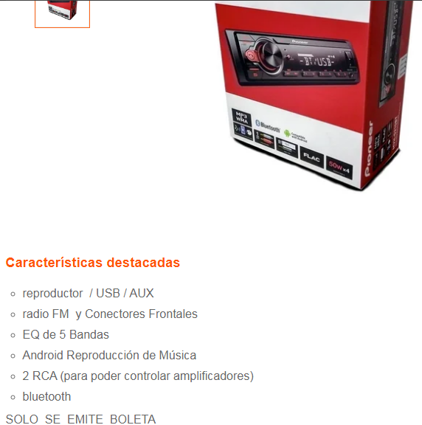

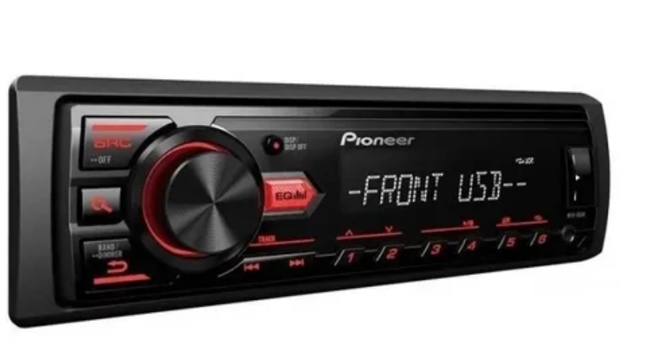

**BATERIA**

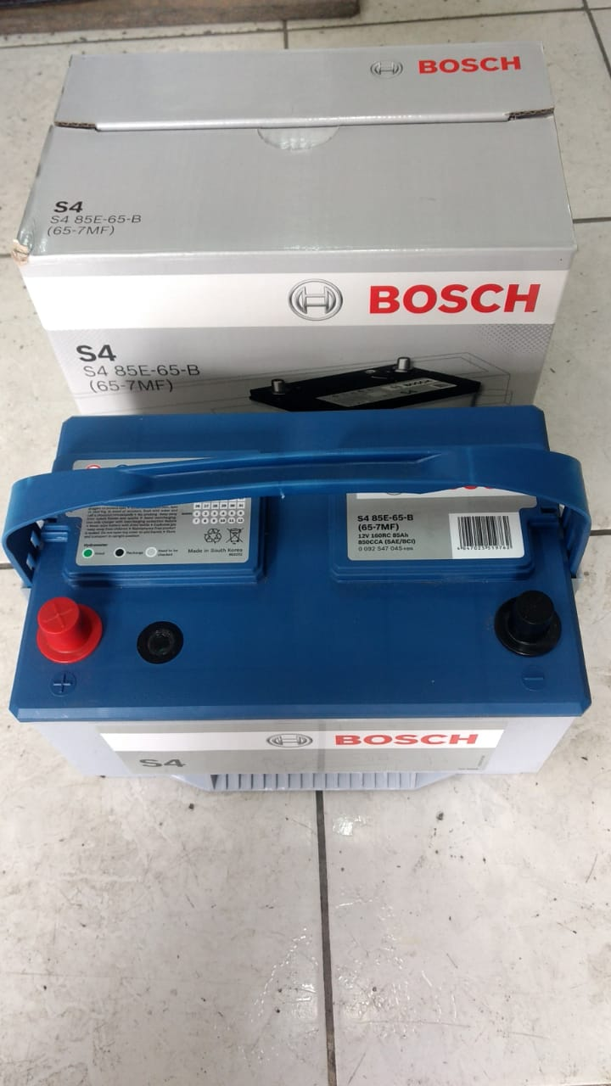

**TRAPOS INDUSTRIALES**



AFLOJATODO:

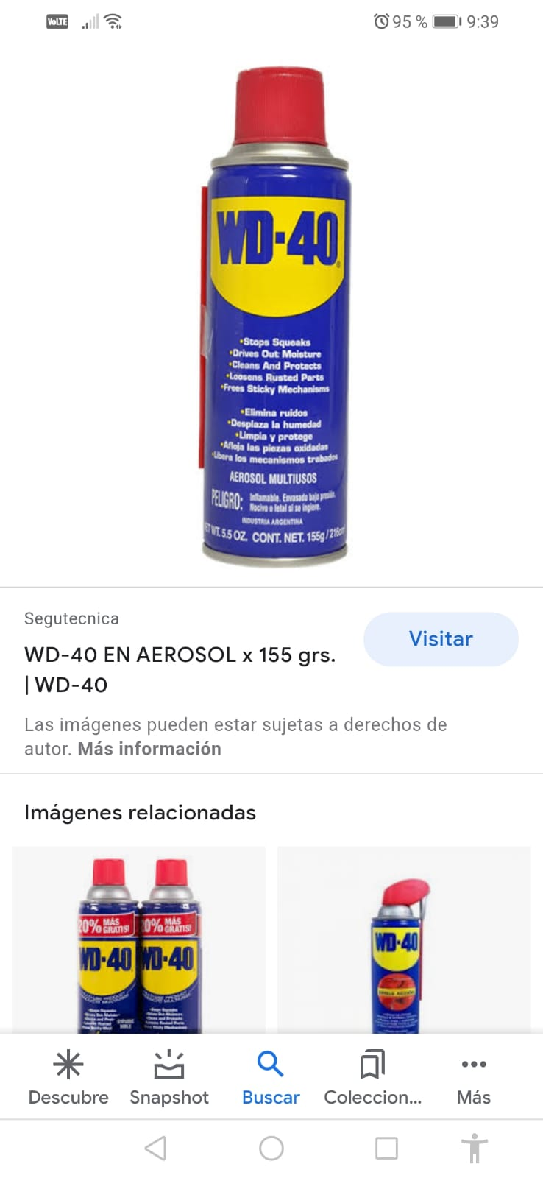

PLUMILLAS:

